Развитие речи и грамота подготовительная группа.

Составь слово по первым звукам. Ответ запиши.
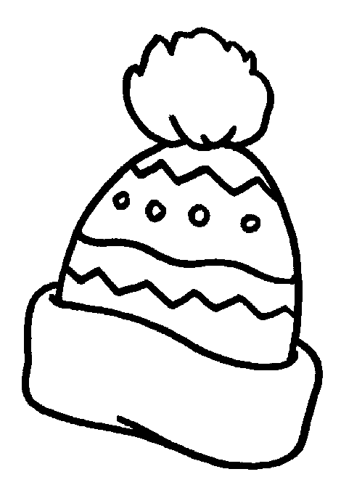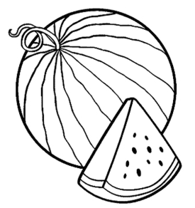

Придумай и запиши новые слова, изменяя каждый раз по одной букве.
_________________________________________________________________________

О ком или о чём можно сказать так? Нарисуй ответ

Бурый, косолапый, неуклюжий

Новая, интересная, библиотечная

Красное, сочное, спелое

Разделите вертикальными чёрточками слова на слоги, напишите в клетке количество слогов
малина
пешеходы
черепаха
голова
море
луч

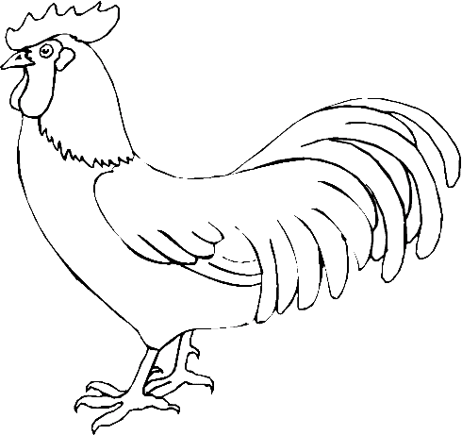
Соедини предметы из правого столбика с предметами из левого, в названиях которых одинаковое количество звуков.

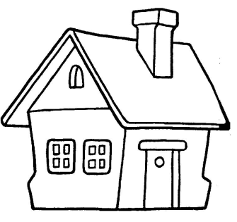

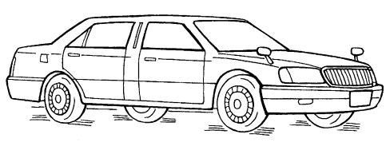
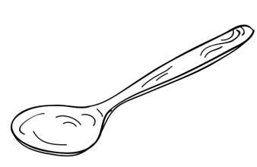

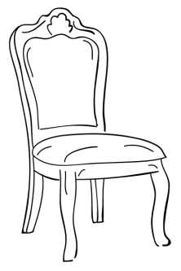
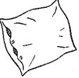

Подбери к каждому слову противоположное по смыслу. Проведи по линейке стрелки.
зима |  | слёзы
смех |  | мальчик
девочка |  | лето
добро |  | конец
ум |  | зло
начало |  | глупость

Найди и раскрась названия ягод, написанных в таблице.
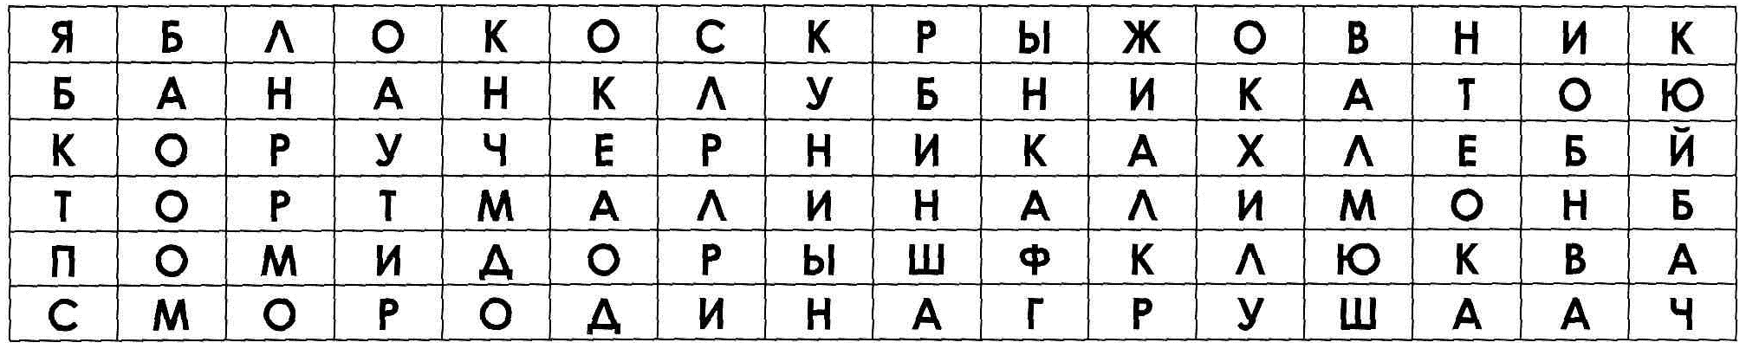

Найди продолжение пословицы. Проведи стрелочку.
Старый друг - … |  | лучше новых двух
 |  | лучше старых двух
 |  | лучше всех вокруг

Что сначала, что потом? Расставь цифры от 1 до 4.
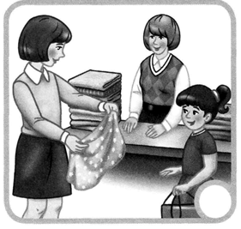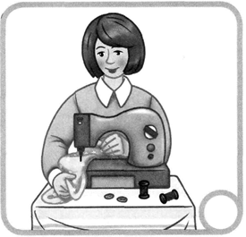
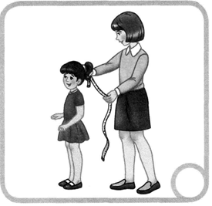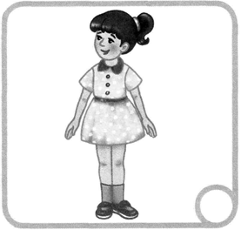
Раскрась столько шариков, сколько раз ты услышишь звук «Ш» в этом стихотворении.
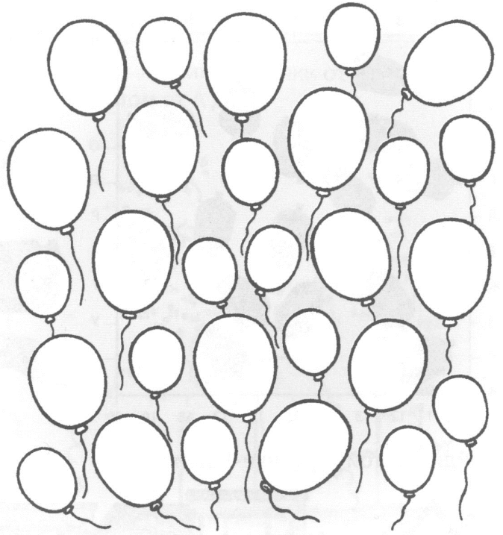
-Ты скажи мне, милый ёж,
Чем ежиный мех хорош?
-Тем он, лисонька, хорош,
Что зубами не возьмёшь!

Поставь нужные буквы в последнем кораблике, не нарушая логическую последовательность.
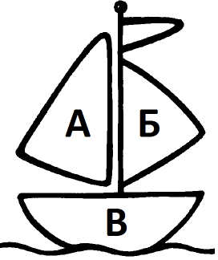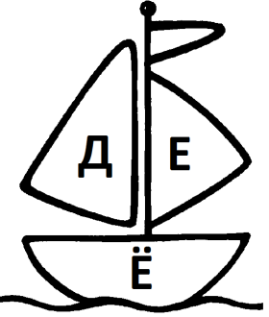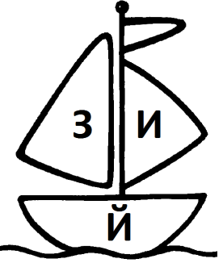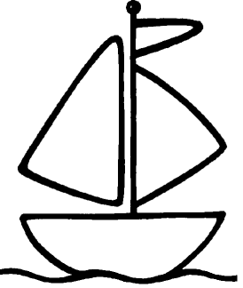

Сегодня в комнату к Незнайке залетел ластик и стер у каждой буквы по кусочку. Помоги ему восстановить буквы!
Незнайка решил придумать слова, которые начинаются с этих букв, так, чтобы они отвечали на вопрос КТО? и ЧТО? Помоги ему. Запиши как можно больше слов в нужные строчки.
КТО? ___________________________________________________________
___________________________________________________________

ЧТО? ___________________________________________________________
___________________________________________________________

Найди слог, который поможет Незнайке составить семь слов. Запиши этот слог в середину цветка.
ВОСТЬ
ЖИК

МЕР
СИК
ЧКА

РКА

ТА

Какое из получившихся слов подходит к звуковой схеме? Запиши его. Раскрась схему и поставь ударение.

______________________________

Незнайка написал пословицы, но перепутал окончания. Нарисуй стрелки так, чтобы пословицы стали правильными.

Семеро одного погоняют
Кто везет, того и не склеишь
Разбитую чашку не ждут

Попробуй составить как можно больше слов из слогов.
Запиши их.
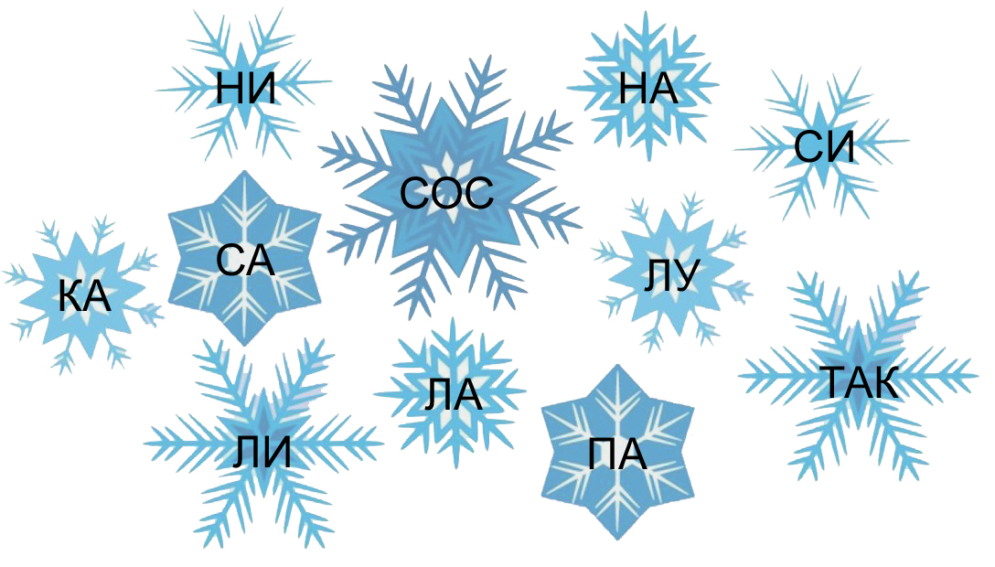
__________________________________________________________________________
__________________________________________________________________________
__________________________________________________________________________

Раздели слова на слоги. Поставь ударение. Обведи те картинки, которые подходят к схеме.
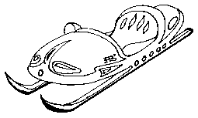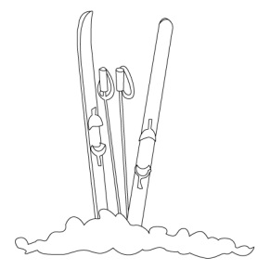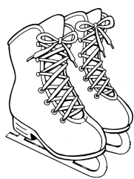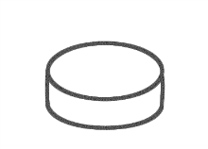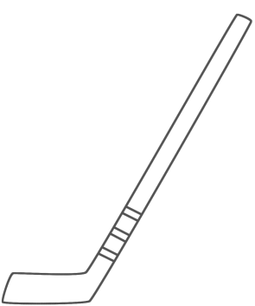

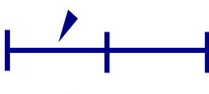
Проговори слова каждого столбика. Выдели одинаковый звук. Запиши в пустую клеточку букву, обозначающую данный звук.
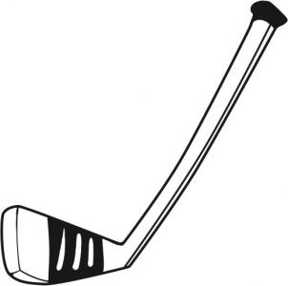  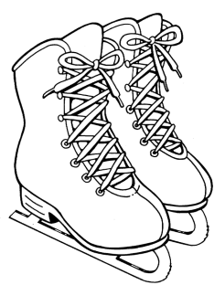 |  | 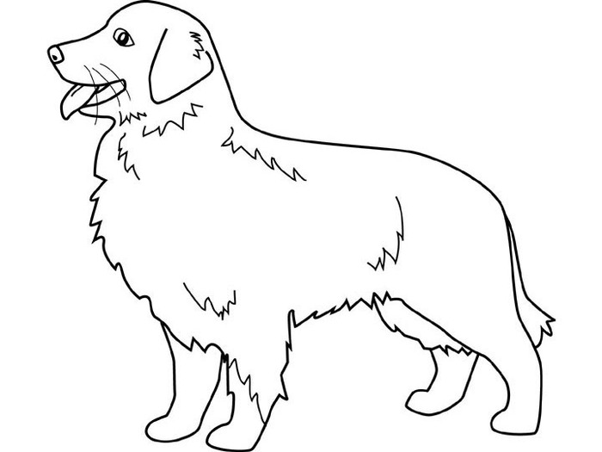  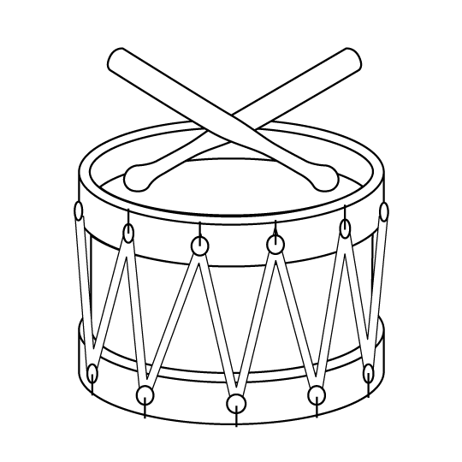

Вспомни, про какого сказочного героя можно так сказать?
Соедини картинку с рамкой.
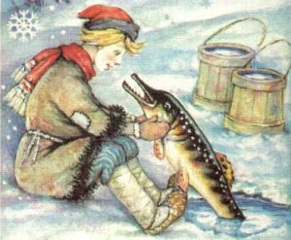  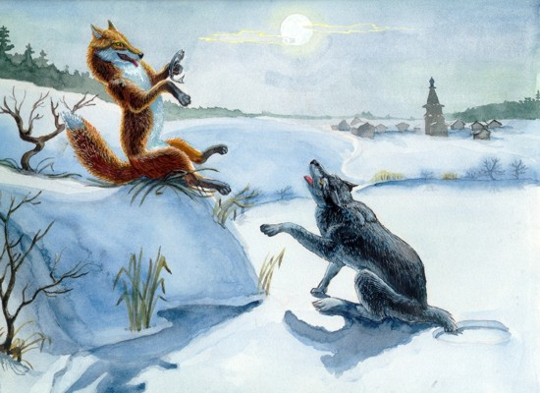 | Хитрая, находчивая, злая  Нежная, грустная, холодная  Красивая, злая, коварная  Ленивый, добрый, веселый

